Sprint 1: Mockups de Bienvenida Jugador
En este primer sprint se ha desarrollado el código que permite mostrar la pantalla de bienvenida para el jugador al ejecutar la aplicación. Al hacer clic en "Run", se visualiza un primer vistazo de la interfaz del juego, permitiéndonos ver cómo se presentará al usuario en las etapas posteriores del desarrollo.

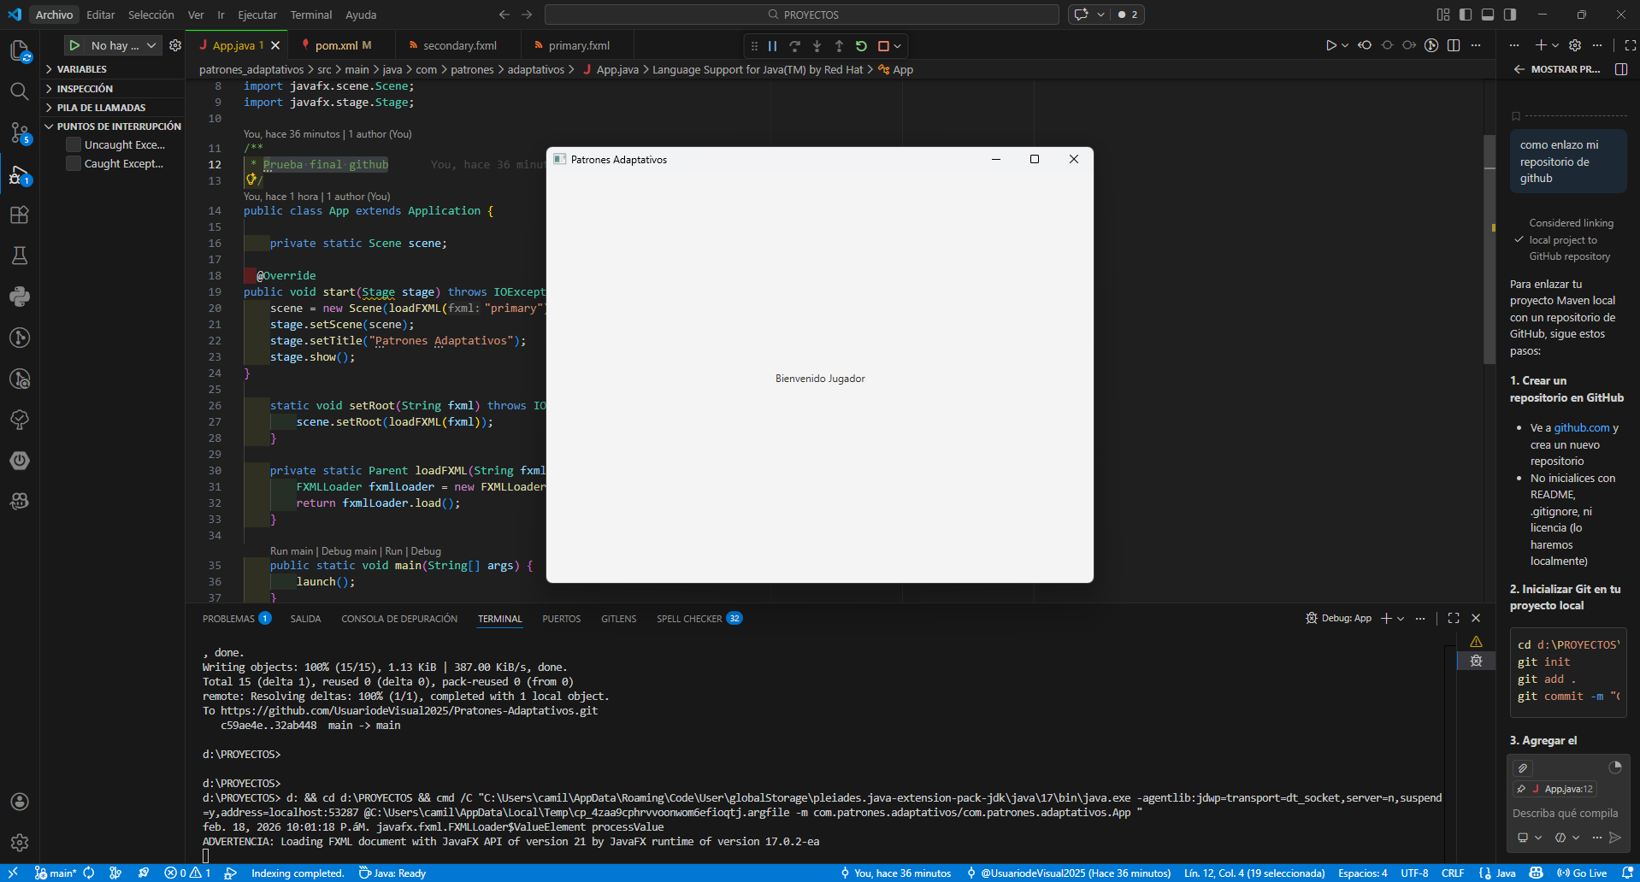

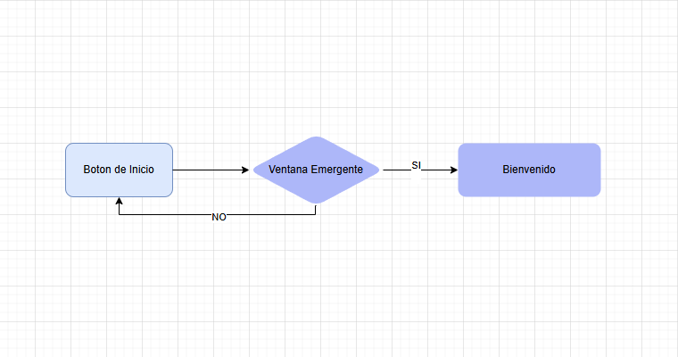

Sprint 1: Mockups de Ajuste de Dimensiones de Ventana y Conexión con el Repositorio
En este sprint se ha trabajado en el ajuste de las dimensiones de la ventana de la aplicación, permitiendo que la interfaz se adapte de manera óptima a diferentes tamaños de pantalla. Esto mejora la experiencia del usuario al asegurar que la interfaz se visualice correctamente, independientemente de la resolución o dispositivo en el que se ejecute el juego.

